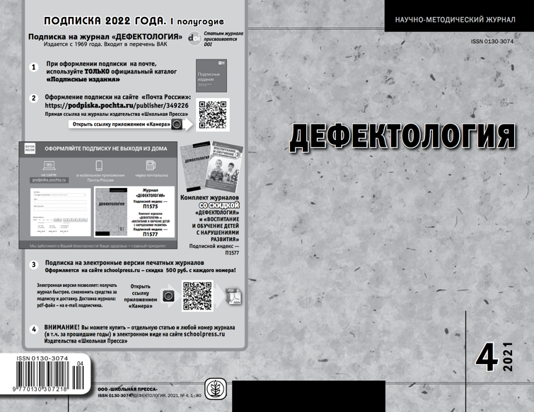
Беркун А.В., Баенская Е.Р.

Выявление признаков формирования РАС в период младенчества. Обзор диагностического инструментария. Сообщение 2 // Дефектология. 2021. №4. С. 3-11

Аннотация. В статье, состоящей из двух частей (Сообщение 1 и Сообщение 2) представлен обзор диагностического инструментария, который используется в практике зарубежных и отечественных специалистов для выявления наиболее ранних признаков угрозы формирования расстройств аутистического спектра. В данном сообщении рассматриваются методики обследования, содержащие шкалы непосредственного наблюдения за поведением ребенка младенческого возраста в ситуациях взаимодействия со взрослым, обсуждаются их возможности и ограничения.
Ключевые слова. Аутизм, расстройства аутистического спектра, методики скрининговой диагностики, младенческий возраст, признаки угрозы формирования РАС, шкалы непосредственного наблюдения, искаженное развитие, взаимодействие с окружением.

